M a r i e n s c h u l e
Katholische Grundschule
Marienschule, Beethovenstr. 8, 27753 Delmenhorst

Elternbrief Nr. 1 27.08.2020

Liebe Schülerinnen und Schüler, liebe Eltern,

Das neue Schuljahr startet Donnerstag, 27.08.2020 mit dem Szenario A. Dies bedeutet, dass alle Kinder wieder in vollem Umfang in der Schule sind. In der Presse und im Fernsehen wird von einem eingeschränkten Regelbetrieb gesprochen. Das Abstandsgebot wird zugunsten eines Kohorten-Prinzips aufgehoben. Eine Kohorte ist eine festgelegte Gruppe, die aus mehreren Lerngruppen bestehen kann, in der Personenzusammensetzung aber unverändert ist, z.B. Jahrgang 1, bestehend aus 1a und 1b.
Personen, die eindeutig krank sind, dürfen weiterhin die Schule nicht betreten. Dies gilt insbesondere bei Fieber, ausgeprägtem Husten und Halsschmerzen. Nach 48 Stunden ohne weitere Krankheitszeichen darf die Schule wieder besucht werden, vorausgesetzt, es bestand kein Kontakt zu Menschen mit einer bestätigten Covid-19-Erkrankung.
Bei Verdacht auf erhöhte Temperatur misst eine Lehrkraft die Körpertemperatur ihres Kindes mit einem kontaktlosen Fieberthermometer. Ab einem Wert von 38° spricht man im Allgemeinen von Fieber. Sollte Ihr Kind Fieber haben, setzen wir uns mit Ihnen in Verbindung, um das weitere Vorgehen zu besprechen.
Der Zugang zum Schulgelände ist während der Schulzeit nur für Schülerinnen und Schüler, Lehrkräfte und weitere Mitarbeiterinnen und Mitarbeiter erlaubt. Die Eltern verabschieden Ihre Kinder bitte vor dem Schultor. Sollte es notwendig sein, die Schule zu betreten, darf dies nur nach Kontaktaufnahme zum Sekretariat, der Schulleitung oder einer Lehrkraft erfolgen. In dringenden Fällen klingeln Sie bitte am Haupteingang. Ich weise hiermit darauf hin, dass Ihre Daten dann in einem Besucherbuch notiert und drei Wochen aufbewahrt werden.
Das Kollegium der Marienschule hat sich darauf verständigt, dass alle Lehrkräfte und die gesamte Schülerschaft mindestens bis zum 10.09.2020 eine Mund-Nasen-Maske tragen. Diesen Zeitraum nutzen wir, um das Infektionsrisiko gerade in dieser Anfangszeit zu minimieren.
Die Lehrkräfte erläutern alle weiteren wichtigen Hygienemaßnahmen. Da nun viele Menschen gleichzeitig in einem Raum sind, lüften wir mindestens alle 45 Minuten. Geben Sie Ihrem Kind deswegen wärmere Kleidung mit (Zwiebellook).
Mittlerweile ist es wieder erlaubt, abgepackte Süßigkeiten bei einem Geburtstag zu reichen. Persönliche Gegenstände, wie z.B. Stifte dürfen aber weiterhin nicht geteilt werden. Achten Sie deshalb verstärkt auf die Vollständigkeit der Arbeitsmaterialien Ihres Kindes.
Am 16.09.2020 ist der Schulfotograf bei uns. Unter strengen Hygienebedingungen werden ihre Kinder fotografiert und Sie können dann das Angebot online und unverbindlich prüfen.

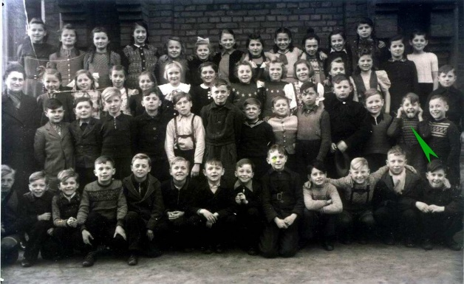

Personalien:
Frau Wolff wurde für das gesamte Schuljahr an eine andere Schule abgeordnet. Sie ist nur freitags an der Marienschule. Für das Schuljahr 2020/21 übernimmt Frau Medved die Klassenleitung der 2b.
Frau Brüns ist Lehramtsstudentin und absolviert in der Zeit bis zum 09.10.2020 ihr Allgemeines Schulpraktikum bei uns.
Mittlerweile haben auch wir eine Sozialpädagogin bewilligt bekommen. Frau Holewik unterstützt uns. Sie arbeitet mit einzelnen Kindern oder Gruppen. Zu ihren weiteren Aufgaben folgen Informationen.

Wir wünschen allen kleinen und großen Menschen einen guten Start in das neue Schuljahr.
Ebenso begrüßen wir unsere Erstklässler, die am 29.08.2020 eingeschult werden.

Ihr Team der Marienschule
S. Gickel (k. Schulleiterin)

